**华中科技大学**

《通信电子线路》实验报告

|  |  |  |
| --- | --- | --- |
| 实验名称 | ： | 高频功率放大器 |
| 学院 | ： | 电信学院 |
| 专业班级 | ： | 电磁1802 |
| 姓名 | ： | 吴叶赛 |
| 学号 | ： | U201813405 |
| 联系方式 |  | 18727095060 |
| 指导教师 | ： | 黄佳庆 |

2020年12月 18日

1. **实验环境**

Multisim 14.0

1. **实验目的**
2. 进一步了解Multisim仿真步骤，熟练操作获取波形
3. 仿真验证高频功率放大器原理，观察高频功率放大器工作在过压、临界、和欠压状态的波形
4. **实验原理和设计**

高频功率放大器工作在三极管截止区，导通角小于90度，属于丙类放大器。故三极管输出波形为尖顶余弦脉冲序列（临界或欠压）或是凹顶余弦脉冲序列（过压），信号经过选频网络后，能够恢复指定频率的波形信号。原理图如图2.1所示。

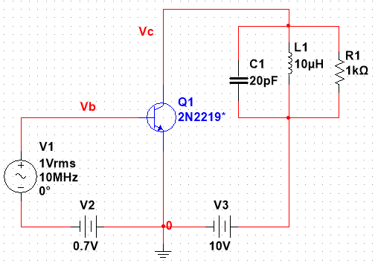

图2.1

输出电流Ic和Vce关系曲线，如图2.2

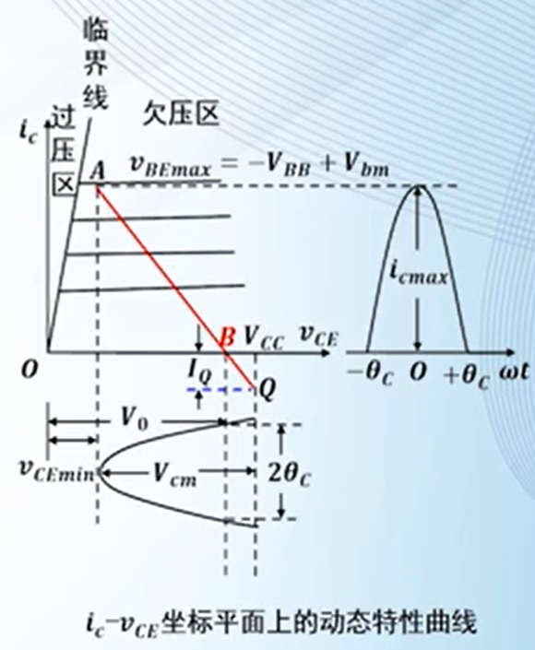

图2.2

1. **实验步骤**
2. 按照原理图连接电路。
3. 计算电路谐振频率，画出幅频响应和相频响应。
4. 选择合适的电源电压值，使三极管发射结反偏，集电结反偏。
5. 调节基极偏置电压源、信号源幅度、并联回路电阻值和集电极电源，观察输出电压Vc 、输出电流ic波形，判断电路状态
6. **实验结果及分析**

1、并联谐振回路的幅频响应和相频响应，如图4.1所示

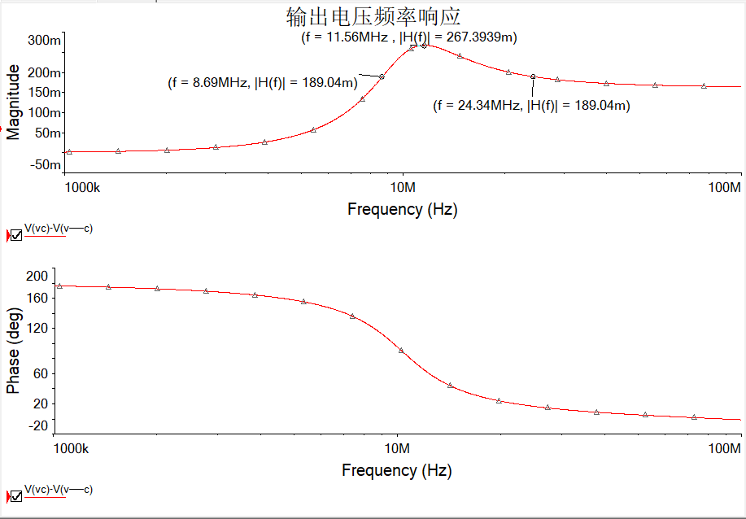

图4.1

并联谐振回路谐振频率为11.56MHz，与电路参数计算相吻合。其0.707带宽为15.65MHz

2、输入信号改为f= 11，56MHz，计算频谱如图4.2.1所示

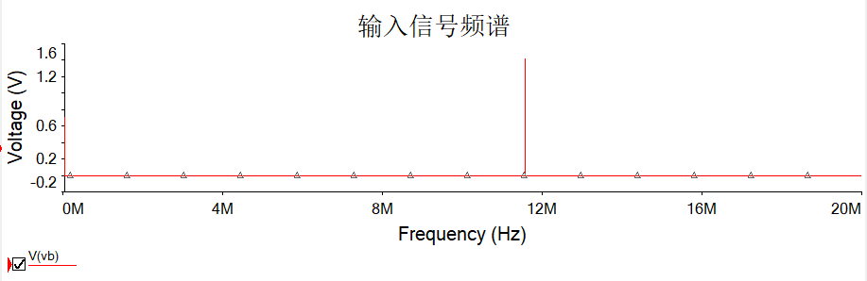

图4.2.1

输出信号频谱如图4.2.2所示

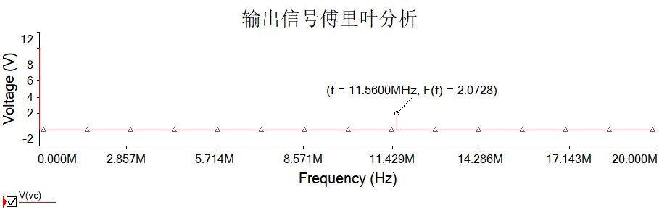

图4.2.2

3、观察时域波形。调节参数Vbb= 0.7V反偏，Vi = 0.9Vrms，Vcc = 10V，波形如图4.3.1所示

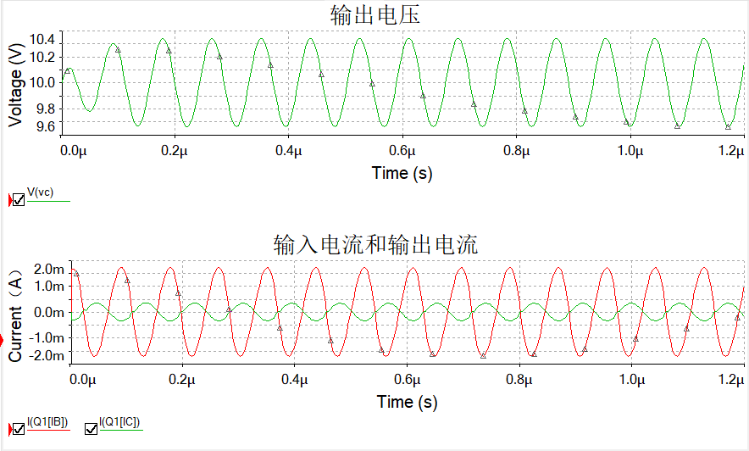

图4.3.1

根据三极管特性，发射极反偏时，电流信号Ib需克服Vbb和Vbz才能导通，所以Ib和Ic应为尖顶余弦脉冲。但是仿真出波形为完整余弦脉冲，不符合理论。可能的原因有，三极管导通电压参数与理论值差异较大，发射结反偏程度低。三极管模型不符合实际特性，无截止区。

调节Vbm，使Vi = 1.0V，其余参数不变，观察时域波形，如图4.3.2

输出电压Vc产生失真，可能因放大倍数等参数不合适导致。

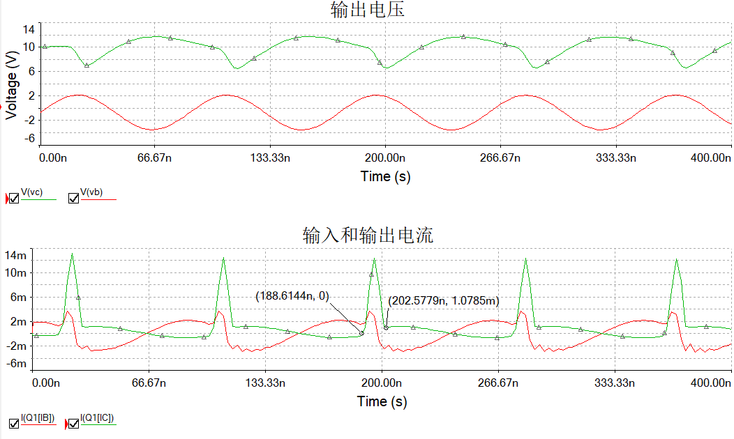

图4.3.2

波形出现尖顶余弦脉冲，电路为欠压状态，导通角2θ=(202.6-188.6)ns * 11.56Mhz*360° = 58.26°，半导通角θ= 29.13°

信号电压，ic的频谱如图4.3.3所示

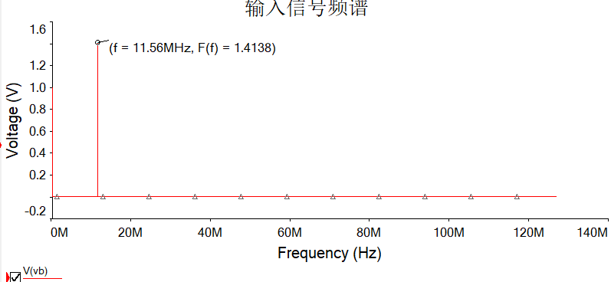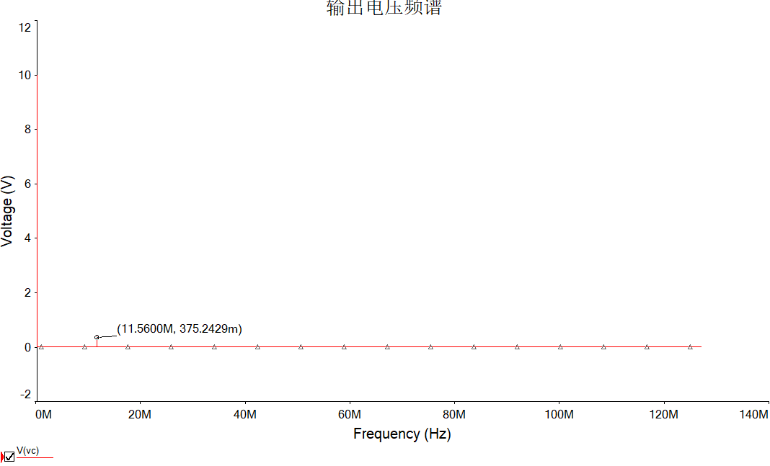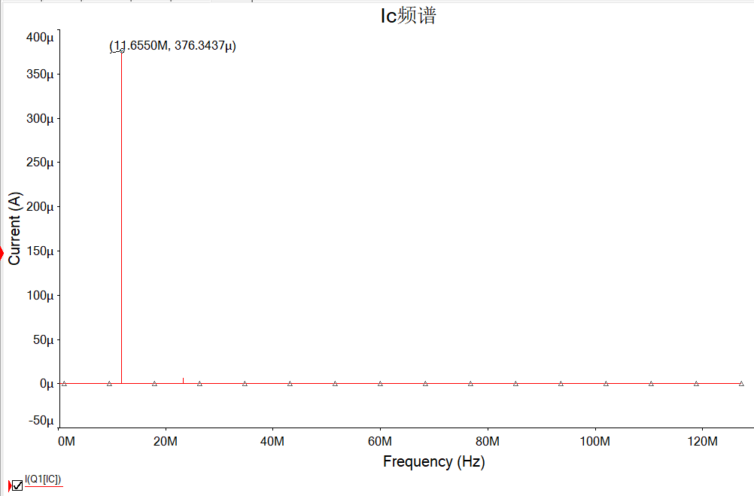

图4.3.3

继续增大信号电压至1.2V，波形如图4.3.4

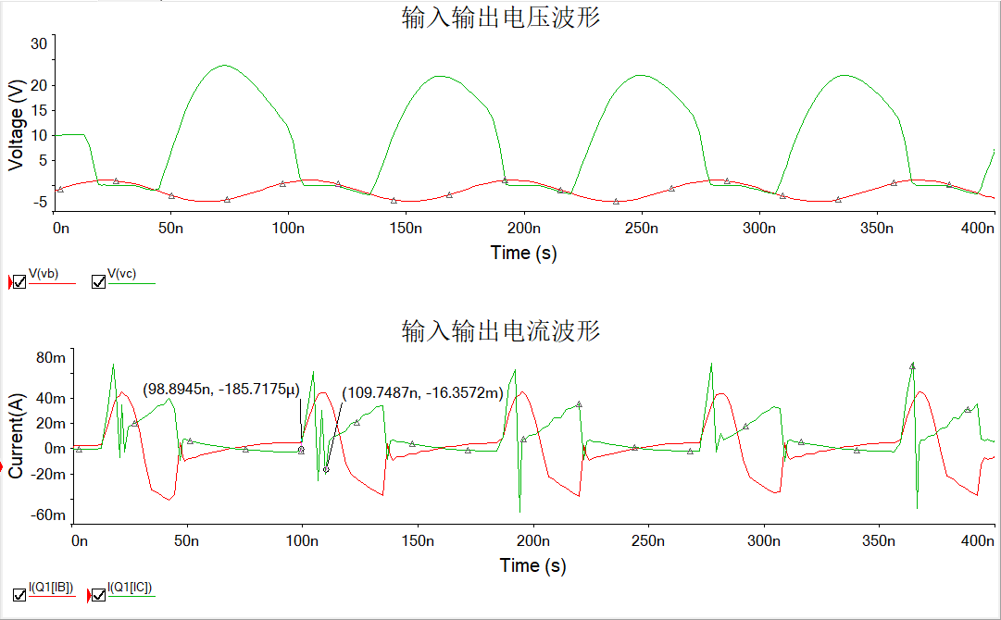

图4.3.4

观察输出波形Ic，类似出现了凹顶余弦脉冲，所以电路处于过压状态，半导通角θ= 28°

输入输出信号频谱如图4.3.5.1和4.3.5.2所示

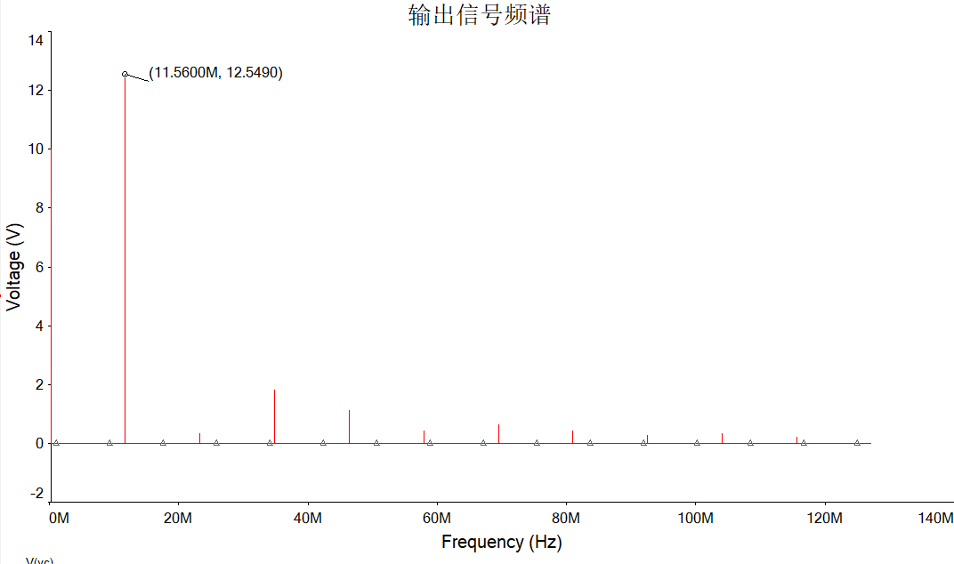

图4.3.5.1

1. **小结**

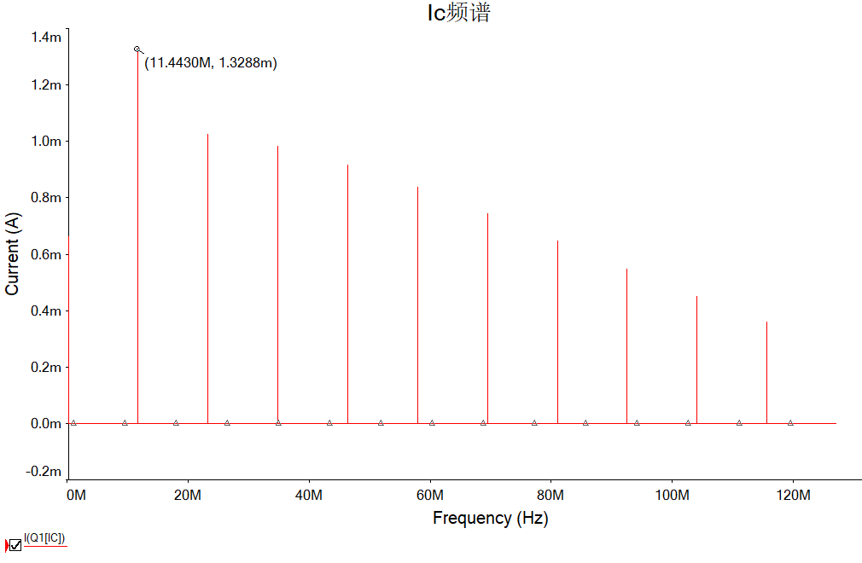

图4.3.5.2

本次实验验证高频功率放大器的欠压和过压状态，观察欠压状态的尖顶余弦脉冲序列和过压时的凹顶余弦脉冲序列。波形出现了畸变，可能的原因有，三极管截止电压参数不合适，电路静态工作点不在截止区。实验中主要调节输入信号幅值以改变电路工作状态。当信号幅值较小时，Vbemax较小，电路工作在欠压区；随之输入信号幅值增大，Vbemax增大，电路工作在过压区。从波形看出，改变输入信号情况下过压状态的输出电流较大，输出功率较大。

本次实验让我学会了对高功放的仿真，更加加深了对于基本原理的了解。